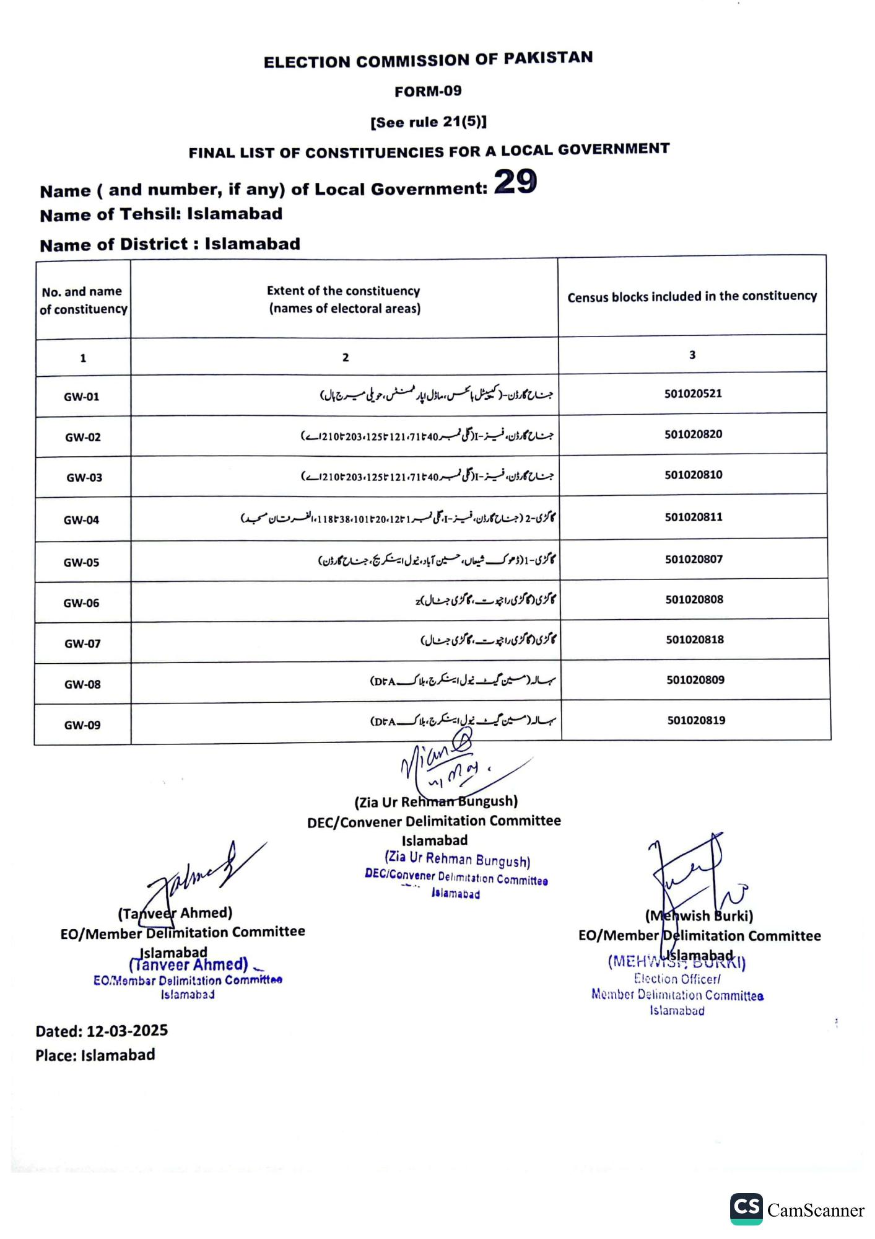
ELECTION COMMISSION OF PAKISTAN
FORM-09
[See rule 21(5)]
FINAL LIST OF CONSTITUENCIES FOR A LOCAL GOVERNMENT
Name (and number, if any) of Local Government: 29
Name of Tehsil: Islamabad
Name of District: Islamabad
No. and name
of constituency
Extent of the constituency (names of electoral areas)
Census blocks included in the constituency
1
GW-01
GW-02
GW-03
GW-04
GW-05
GW-06
GW-07
GW-08
GW-09
2
جناح گارڈن کیپیٹل ہائٹس ، ماڈل اپارٹمنٹس ، حویلی میرج ہال)
جناح گارڈن، فیز - 1 ( گلی نمبر 40 تا 71، 121تا210203،125اے)
جناح گارڈن، فیز - 1 ( گلی نمبر 40 121،71t 210203،125)
کا گڑی-2 ( جناح گارڈن، فیز - 1، گلی نمبر 1 12-11838،101520 الفرستان مسجد)
گاگڑی - 1 ( ڈھوک شیعاں، حسین آباد، نیول اینکریج، جناح گارڈن)
کا گڑی کا گڑی راجپوت، کاگڑی جٹال) 2
کا گڑی کا گری راجپوت، کاگڑی جٹال)
سہالہ مین گیٹ نیول اینکرج، بلاک DF A)
سہالہ ( مین گیٹ نیول این کرج، بلاک DF A)
(Tanveer Ahmed)
EO/Member Delimitation Committee
Islamabad
(Tanveer Ahmed)
EO Membar Delimitation Committee
Dated: 12-03-2025
Islamabad
Place: Islamabad
MianR
पातील
(Zia Ur Rehman Bungush)
DEC/Convener Delimitation Committee
Islamabad
(Zia Ur Rehman Bungush) DEC/Convener Delimitation Committee
541
Islamabad
3
501020521
501020820
501020810
501020811
501020807
501020808
501020818
501020809
501020819
(Mehwish Burki)
EO/Member Delimitation Committee
(MEHWslamabad)
Election Officer/
Member Delimitation Committee Islamabad
CS CamScanner

